Sistemas Operativos en RED

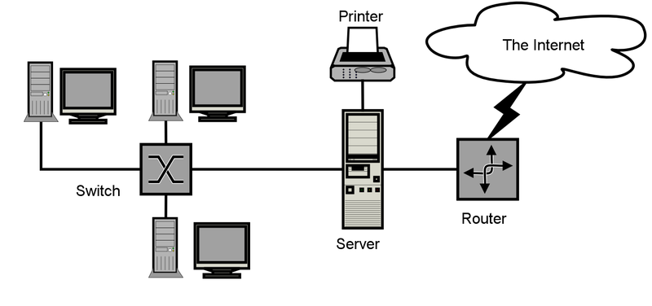
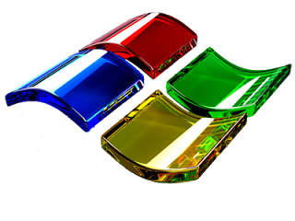
FHS: File Heriarchy Standard
Entre les àrees del sistema que especifica l’FHS trobem les següents:
• /: Tot el sistema Linux deriva d’aquest directori, anomenat arrel del sistema.
• /bin/: ordres bàsiques per al funcionament del sistema.
• /boot/: arxius necessaris per a l’arrencada del sistema. També s’emmagatzema en aquest directori el nucli de Linux.
• /dev/: descriptors dels dispositius del sistema.
• /etc/: fitxers de configuració del sistema i de les aplicacions instal·lades.
• /home/: contenidor dels directoris personals dels usuaris del sistema.
• /lib/: biblioteques essencials per al nucli del sistema i les aplicacions corresponents.
• /lost+found/: es crea automàticament en arrencar el sistema, després de l’execució fsck (file system check), i té la utilitat d’emmagatzemar els arxius recuperats després d’un incident en el sistema. El més convenient seria que aquest directori estigués buit.
• /mnt/ i /media/: punts de muntatge temporal per a dispositius.
• /opt/: aplicacions proporcionades per tercers, típicament comercials.
• /proc/: sistema de fitxers virtual (només existeix en RAM) que posa a disposició de l’usuari informació referent a l’estat del sistema: ús de memòria, dispositius detectats, etc. Addicionalment, per a cada procés executat, existeix un subdirectori a /proc/ amb el número de procés que conté informació sobre aquest.
• /root/: directori personal del superusuari (root).
• /sbin/: similar a /bin/ que conté binaris essencials del sistema que típicament només són executats pel superusuari.
• /srv/: dades dels serveis proporcionats pel sistema (és més habitual en servidors).
• /tmp/: arxius temporals. És habitual planificar la neteja periòdica i automàtica d’aquest directori (moltes vegades, en reiniciar el sistema o la sessió).
• /usr/: segona estructura jeràrquica, utilitzada per emmagatzemar tot el programari instal·lat en el sistema.
• /var/: dades amb un volum alt de variabilitat: cues d’espera d’impressores,

- Distribució del disc dur
Normalment, quan s’engega l’ordinador, es realitzen una sèrie de tests (de memòria, detecció de dispositius, etc.) i, a continuació, es carreguen en memòria RAM els primers 512 bytes del disc dur, una zona anomenada MBR (master boot record_).
Primer sector (512 bytes): master boot record.
– 446 bytes per a l’stage 1 del gestor d’arrencada (com, per exemple, el GRUB).
– 64 bytes per a la taula de particions del disc.
- 2 bytes que conformen un codi únic que representa la signatura del disc.

  - Particions de disc dur
Una partició és el nom genèric que rep cada divisió o part d’un dispositiu d’emmagatzematge de dades.
Les particions poden ser de tres tipus:
- Primàries: En un disc dur hi pot haver quatre particions primàries o tres particions primàries i una d’estesa. També es poden marcar com a particions actives.
- Esteses o secundàries: són un tipus concret de particions primàries que actuen com a contenidors de particions lògiques. Trenquen la frontera de les 4 particions primàries. Només es pot fer 1 estesa, no es pot marcar com a activa.
  - Lògiques: particions que ocupen una part o la totalitat d’una partició estesa.
  - Esquema de particions
Windows: Els sistemes Windows no requereixen un esquema de fer particions determinat, i l’única condició necessària per instal·lar-los és una partició primària, marcada com a arrencable.
Espai d'intercanvi (SWAP)
No hi hà unes regles pre determinar la mida de la SWAP:
- Si la RAM és inferior a 512 MB, la mida de la SWAP hauria de ser el doble de la mida de la RAM.
- Si es disposa d’entre 512 MB i 4 GB, la SWAP hauria de tenir la mateixa mida que la RAM.
- Si se superen els 4 GB de memòria, amb 4 GB de SWAP n’hi ha prou.
Linux: En el cas dels sistemes Linux, es requereixen un mínim de dues particions:
• Sistema de fitxers arrel (/): és el que conté tot el sistema.
• Sistema de fitxers d’intercanvi (swap): es necessita per paginar la memòria RAM en el disc dur, quan la RAM disponible s’esgota.
Quan es formata una partició aquesta se'li ha d'assignar un sistema d'arxius.
  - Sistema de fitxers
- FAT: File allocation table: És un sistema de fitxers primitiu que està molt present actualment. Aquesta família de sistemes de fitxers va ser inventada per als sistemes operatius MS-DOS. Un sistema de fitxers ideal per a l’intercanvi d’informació en dispositius d’emmagatzematge extraïble (discos durs i memòries USB).
- NTFS: New Technology File System: El sistema de fitxers NTFS (new technology file system) és el sistema de fitxers incorporat per defecte en les versions de Windows de servidor i en les versions d’escriptori a partir de Windows XP.
- Ext4: L’última versió de la família ext és ext4 i significa un salt qualitatiu important en els sistemes de fitxers, aportant:
  - Suport per a fitxers de fins a 1 EB i fitxers de fins a 16 TB, gràcies a un canvi substancial en la manera d’emmagatzemar la informació.
  - Ús millor del processador.
  - Millores en la velocitat de lectura i escriptura.

- Manipulació de particions
  - Via gràfic
Amb l'eina de GPARTED.
  - Per línia de comandes
Els sistemes operatius Linux disposen d’eines per mitjà de la línia d’ordres que permeten dur a terme una manipulació molt completa dels discos. En concret, les dues eines bàsiques per a la manipulació de discos des de la línia de ordres són:
- fdisk: Eina que permet manipular la taula de particions
- mkfs: Eina que permet assignar sistemes d'arxius a les particions
fdisk -l (Consulta)

Per a un disc concret fdisk /dev/sdb. Menú d'opcions del fdisk apretar la lletra "m".

- Afegir una taula de particions nova (buida) fdisk -o.
- Crear una nova partició fdisk -n
- Per guardar els canvis fdisk -w
- Formatació mkfs.ext4 -L "nom" /dev/sdb1
- Modificar una partició per que sigui SWAP mkswap "/dev/sdb5".
    - Muntatge i desmuntatge de particions
Muntar una partició és informar el sistema operatiu del camí dins la jerarquia d’aquest des d’on es pot accedir a les dades.
A Windows s'assignen a Unitats en Linux s'assignen en un punt de muntatge a la partició.
A Linux, un punt de muntatge és el directori que s’utilitza com a accés al sistema de fitxers d’una partició. Qualsevol directori del sistema es pot utilitzar com a punt de muntatge.
- Mount -l --> Obtenir informació
- Mount -t "tipus" "partició" "punt_de_muntatge" --> mount -t ext3 /dev/sda6 /media
- mount –a (muntatge automàtic de tots els sistemes de fitxers especificats al fitxer /etc/fstab)
- mount -r (muntatge només de lectura)
- mount -t (per muntar).
- Mount -w (muntatge del sf en mode lectura i escriptura).
- Mount -L (Etiqueta)
- mount -u (UUID)
Desmuntatge UMOUT punt_o_dispositiu
    - Automatització del muntatge de particions
- El ﬁtxer /etc/fstab conté la informació de muntatge per defecte de les particions del sistema.
- Només root pot muntar i desmuntar particions.

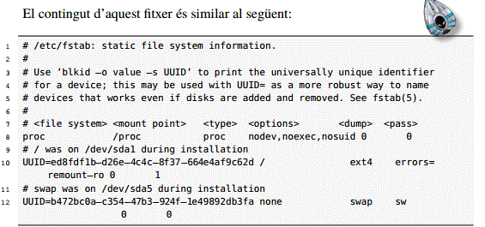
L'arxiu /etc/fstab

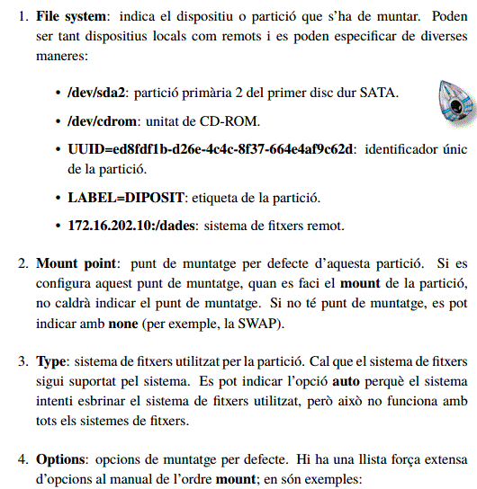

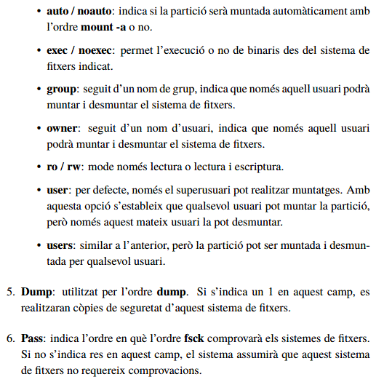

- Volums
El terme de volum té una definició força general, per això els volums acostumen a confondre's amb particions, discos i unitats.
Un volum és un àrea d'emmagatzematge amb un disc únic sistema de fitxers que pot estar emmagatzemada en una o més particions de disc.
El terme de volum s'utilitza sovint com a sinònim de partició. Aquest dos térmes no són equivalents i es poden diferencia clarament:
- Un CD pot ser accesible com a volum, encara que no disposi de cap partició.
- D'altra banda, les imatges ISO de CD/DVD es poden considerar també volums.
- A Linux es gestionen el LVM (logical volme manager).
- A Windows són gestionats pel mateix nucli del sistema operatiu.
  - Volums a Windows
Els sistemes Windows distingeixen dos tipus de discos: bàsics i dinàmics. Els discos bàsics són els discos tradicionals amb particions primàries, esteses i lògiques. D’altra banda, els discos dinàmics són un tipus de discos suportats a partir de Windows 2000 que no es gestionen mitjançant la creació de particions, sinó que permeten la creació de volums al seu interior
- Volums simples: es creen sobre un únic disc. L’avantatge que tenen aquests volums respecte de les particions és que mentre hi hagi espai lliure en el disc on es troben es poden ampliar.
- Volums distribuïts: és un tipus de volum que està format per a la unió d'espai de disc en diversos discos.
.... La resta consultar-ho en PDF (Móde gràfic).
  - Volums a Linux
L’administració de volums a Linux es fa amb LVM (logical volume manager). Logical volume manager és un sistema de gestió molt perfeccionat dels suports d’emmagatzematge que té com a objectiu superar la gestió física dels discos (l’organització tradicional en particions) per extreure’n la capacitat global, fent ús d’una gestió totalment lògica de l’espai.
LVM treballa amb tres elements bàsics:
- Volums físics (PV o phisical volumes): Són les particions físiques dels discos.
- Grups de volums (VG o volume groups): Els diversos volums físics s'uneixen en grups de volums, que són una espècie de metadiscos que permeten fer una gestió centralitzada de l'espai.
- Volums lògics (LV o logical volumes): Són les particions creades sobre els grups de volums, que es poden emmagatzemar en un o més volums físics.
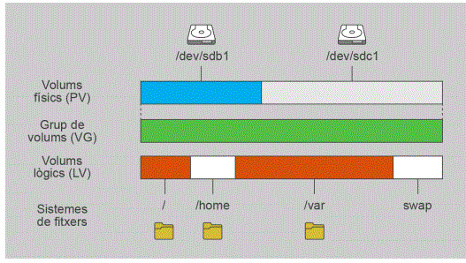
RECORDA!!: Un volum no és una partició perquè, per exemple, un disquet pot ser accedit com un volum, però no necessàriament pot contenir una partició. També un sistema operatiu pot reconèixer una partició sense haver reconegut un volum associat a aquesta, i això pot succeir perquè el sistema operatiu no reconeix el sistema de fitxers que utilitza aquesta partició.
En definitiva, els volums existeixen a nivell lògic en el sistema operatiu, en canvi, les particions existeixen a nivell físic en un mitjà d'emmagatzematge. En general hi ha una correspondència un a un, però no sempre.
LVM té un gran avantatge i és que el seu dinamisme, pot afegir o treure volums físics d'un grup de volums. Aquest volums físics ampliaran la capacitat del total del grup de volums. I aquesta capacitat pot ser utilizada per a la creació de nous volums lògics o l'ampliació dels que hi havia.

- Instal·lació de LVM: apt-get install lvm2
- Eina gràfica: apt-get install system-config-lvm (Gestió de volums).
- Permet la creació de volums físics.
- Creació de grups de volums.
- Creació de volums lògics.
- Ampliació i reducció de grups de volums.
- Eliminació.
    - Creació de volums físics (Particions)
- Crear un volum físicc: pvcreate "dispositiu_o_partició" -->
pvcreate /dev/sdb1 ; pvcreate /dev/sdc5
- Llistar contingut dels volums físics: pvdisplay
    - Creació de grups de volums
- Quan ja es disposa de volums físics, es poden crear grups de volums que els uneixi mitjançant l'ordre: vgcreate "nom_grup" "dispositius" --> vgcreate grup01 /dev/sdb1 /dev/sdc5
- Per llistar vgdisplay
    - Creació de volums lògics
- Finalment, quan es disposa de grups de volums, es poden crear, els volums lògics al seu interior. Ordre: lvcreate -L "mida" -n "nom_volum" "grup_volums"
Mida: K, M, G, T (kilo, mega, giga, tera...) ; nom_volum ; grup_volum de destinació.
- Per llistar lvdisplay.

Un cop creats els volums lògics:
- S'ha d'assignar un sistema d'arxius: mkfs.ext4 /dev/group01/logic01
- S'ha de muntar a /media/volumlogic01: mount /dev/group01/logic01 /media/volumlogic01/
    - Amplicació i reducció de grup de volums
- Ordre: vgexted –> vgextend "grup" "dispositiu_o_particio" --> vgextend grup01 /dev/sdc6
- Mostrar propietats: vgdisplay
- Per reduïr: vgreduce
    - Amplicació i reducció de volums lògics
- Ordre per ampliar: lvextend --> lvextend -L "+mida" "volum_logic"
lvextend -L +0,5G /dev/grup01/logic01
- Ordre per reduir: lvreduce --> lvreduce -L "-mida" "volum_logic"
lvreduce -L -0,5G /dev/grup01/logic01
- Si el volum té un sistema d'arxius s'ha de fer resize2fs.
resize2fs /dev/group01/logic01 3,5G
    - Eliminar volums
- PV (Volums fìsics): lvremove
- VG (Grups de volums): vgremove
- LV (Volums lògics): lvremove

- Desfragmentació
Els arxius amb els quals es treballa canvien de mida constantment. Per poder encabir-se als dispositius d’emmagatzematge, és habitual que es fragmentin al llarg del disc, la qual cosa fa que treballar-hi sigui més ineﬁcient.
La desfragmentació és el procés mitjançant el qual es recol·loquen els fitxers d’un dispositiu d’emmagatzematge de manera que cadascun quedi emmagatzemat de manera adjacent i sense espais entremig.
Les dades fragmentades poden ocupar més espai de disc del necessari. Per aquest motiu, abans de dur a terme qualsevol trasllat de dades o redimensions de particions, és molt recomanable realitzar una desfragmentació.
